Классный час «СТЕПЕНЬ РИСКА» (30 мин.)
Материалы: карточки с обозначением ситуаций риска заражения.
На полу чертится линия — линия РИСКА. На одном ее конце размещается карточка с надписью «ВЫСОКИЙ РИСК», на другом — «РИСК ОТСУТСТВУЕТ»; карточка «НЕБОЛЬШОЙ РИСК» размещается ближе к середине линии.
Каждому участнику дается карточка с ситуацией контакта с ВИЧ-инфицированным человеком:
поцелуй в щеку,
инъекция в лечебном учреждении,
оральный секс,
половая жизнь в браке,
переливание крови,
пользование чужой зубной щеткой,
плавание в бассейне,
половой акте потребителем наркотиков,
глубокий поцелуй,
уход за больным СПИДом,
укус комара,
множественные половые связи,
прокалывание ушей,
проживание в одной комнате с больным СПИДом,
нанесение татуировки,
объятия с больным СПИДом,
пользование общественным туалетом,
укус постельного клопа.
Каждый участник по очереди зачитывает надпись на его карточке и кладет ее на тот участок ЛИНИИ РИСКА, который, по его мнению, наиболее точно отражает степень риска заражения ВИЧ, охарактеризованной записью на карточке.
Вариант 2: участники делятся на 2 команды, получают полный одинаковый набор карточек. Каждая группа выстраивает свою «линию риска». Ведущий сравнивает результаты двух команд, обсуждаются ошибки. Выстраивается правильная «линия риска».

«История про...» (1 час)
Цель: анализ действий, совершаемых героями рассказа. Выяснение взглядов участников на данную проблему. Моделирование наиболее оптимальных стратегий действий участников.
Материалы: история/лист ватмана, маркер.
Всех участников методом простой жеребьевки делят на 3-4 команды (расчет на 1-3 или 1-4) Затем зачитывается история из жизни подростков. Участников просят оценить действия и поведение героев по 10-балльной шкале с точки зрения их эффективности и морально-этических норм. Полученные результаты сводят в одну таблицу и анализируют. Каждая из команд зачитывает полученные в групповом обсуждении рейтинги, кратко поясняя, что послужило причиной появления именно этого результата.
История про Машу 1 (к теме «Наркозависимость»)
Коля и Маша любят друг друга. Они учатся в одном классе. Однажды Коля во время дискотеки завел Машу в класс и предложил ей попробовать наркотик. Он объяснил ей, что начал недавно колоться, ему очень нравится, и он хочет, чтобы ей тоже было хорошо. Маша отказалась от предложения и убежала из школы. Всю ночь она думала, что ей делать, и в итоге решила рассказать все своей однокласснице Свете, у которой брат недавно погиб под колесами мотоцикла, за рулем которого был наркоман. Света обещала все устроить и решить проблему. Она рассказывает все классному руководителю, а та — директору школы. Родителей Коли вызывают и рассказывают о сыне. Колю кладут в закрытый стационар на лечение. Никто из класса, даже Маша, не приходит к нему. Только друг Ваня не изменил своего отношения к другу и навещает его. Когда Коля вышел из больницы, он решил, что наркотики он употреблять больше не будет, но и с Машей поддерживать отношения тоже не собирается.
История про Машу 2 (к теме «Инфекции, передаваемые половым путем»)
Маша любит Севу, Сева уговорил Машу в качестве доказательства любви начать с ним сексуальные отношения. Она согласилась. Через неделю у нее начались выделения из половых путей. Она обратилась к подруге Вале, учащейся медицинского училища, которая объяснила, что Маша чем-то заразилась и рассказала «страшную историю» о венерологическом диспансере...
Прошло две недели. Маша не решилась пойти к врачу. Сева, узнав об этой проблеме, грубо объяснил Маше, что он здоров и что она сама во всем виновата. После чего посоветовался с другом. Друг поддержал его и посоветовал бросить Машу, а к врачу не ходить, т.к. если он чувствует себя здоровым, то он здоров. Маша сильно переживает. Валя, ее подруга, предложила ей выпить сильный антибиотик, чтобы все прошло. Машу пугает самолечение, но выхода нет. Она ищет деньги, идет к сестре. Сестра сильно сочувствует, входит в ее положение, предлагает помощь в примирении с другом и дает деньги на лечение.
В это время в школе проходит плановая проверка девочек гинекологом. Маша очень боится визита к врачу, отказывается идти, опасается огласки и рассказывает все учительнице. Та в свою очередь пытается убедить Машу рассказать все матери, т.к. без родительской помощи не обойтись, мягко журит Машу за неправильное поведение, причитает и ведет за руку к доктору. Доктор ведет себя формально, сообщает, ч то у Маши, вероятно, ИППП, берет мазок, назначает следующую явку, выявляет трихомоноз и направляет к венерологу.
На примере обсуждения историй видно:
насколько сложно отказать близкому человеку, принять самостоятельное решение, сделать правильный выбор, определить, какой выбор правильный, отказаться от дискриминирующей позиции.

«Листок с секретом» (15—20 мин.)
Цель: актуализация проблемы ВИЧ/СПИДа.
Материалы: листы бумаги формата А-6 (1/4 стандартного листа) по числу пар в группе.
Участники разбиваются на пары (желательно чтобы партнеры были наименее знакомы друг с другом). Каждому выдается лист бумаги. На одном из них ведущий незаметно (заранее) ставит метку на обратной стороне листа. Участникам предлагается записать вопросы, касающиеся темы, на которые они не знают ответа.
Далее участники обмениваются листами и пытаются ответить на вопросы друг друга.
Потом участникам предлагается объединиться в четверки и обсудить вопросы, оставшиеся неясными.
И, наконец, — в восьмерки, с той же целью.
После этого ведущий спрашивает: «Остались ли сомнения и неясности? Какие именно? Произнесите вопросы, на которые не удалось найти ответ?».
Далее тренер предлагает группе перевернуть свои листочки. Тот, кто обнаружит метку — встает. Ведущий просит встать того, кто работал с этим человеком в паре; тех, кто работал с ним в четверке и в восьмерке. Ведущий говорит: «Так же незаметно, в приятной обстановке, в обществе происходит распространение ВИЧ-инфекции. Люди встречаются, веселятся, проводят вместе время, любят друг друга, и часто не задумываются о том, что кто-то может быть инфицирован». Ведущий собирает листки, проанализировать их можно в перерыве.

«Степень доверия» или «Ефросинья и Ануфрий» (25 мин.)
Цель: обсудить вопрос о том, насколько сексуальные партнеры должны доверять друг другу в вопросах здоровья.
Материалы: лист ватмана, маркер.
Упражнения начинаются с провокационных вопросов ведущего группе.
Если ты любишь человека, тебе не придет в голову усомниться в нем. Это так?
По человеку сразу видно, болеет ли он ИППП?
Только тот, у кого было очень много партнеров должен беспокоиться, не заразился ли он чем-нибудь?
После того как группа обсудит проблему в течение 10 мин., тренер предлагает группе поясняющую схему про Ануфрия и Ефросинью. Важно, чтобы рассказ подкреплялся рисунками.
Схема: «Ефросинья и Ануфрий»
Жили-были на свете молодые люди Ефросинья и Ануфрий. Однажды они встретились и полюбили друг друга. У них никогда раньше не было таких чистых и доверительных отношений, такой настоящей любви.
Обозначим их так.
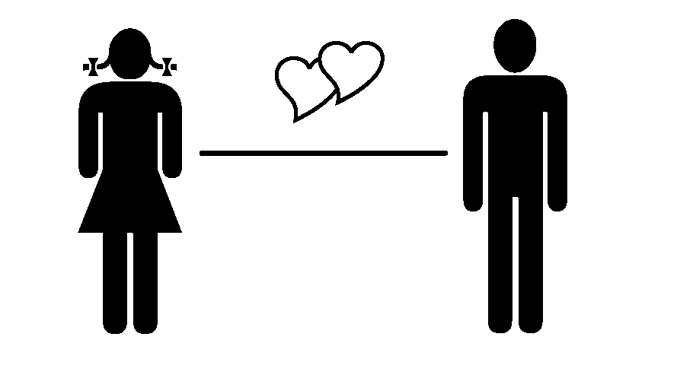
Все, что было в прошлом у каждого, не имело для них никакого значения. Это были случайные встречи, несерьезные отношения, да и было их совсем не много. У Ефросиньи был один короткий, летний роман. И у Ануфрия раньше были близкие отношения с 2-мя девушками.
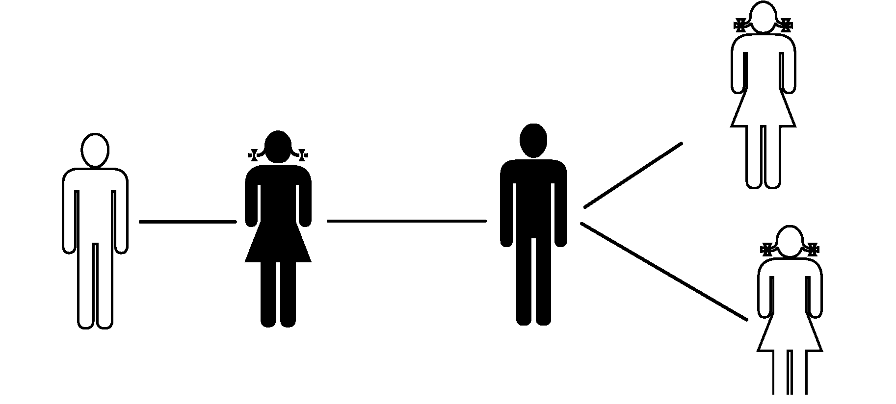
У бывшего друга Ефросиньи было много девушек, он вообще был человек несерьезный. И одна из бывших подруг Ануфрия была легкомысленной, из-за этого они и расстались. А вторая просто уехала в другой город и бросила его.
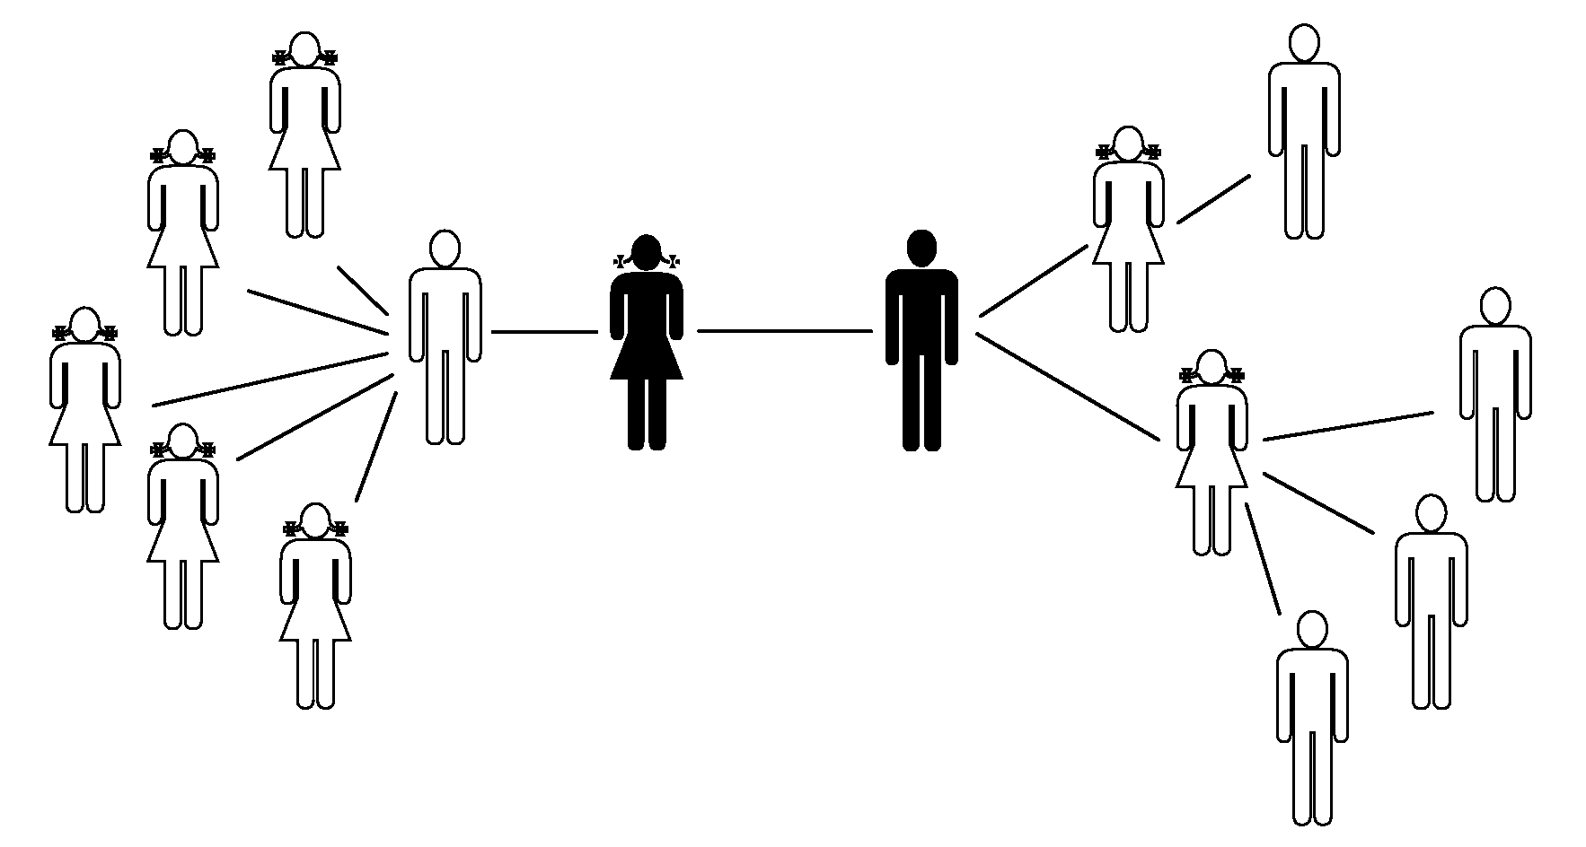
И у тех, в общем — то посторонних людей, тоже были какие-то сексуальные отношения в прошлом.
«Дискриминация» (45 мин.)
Цель — осознание участниками собственных взглядов по отношению к явлению дискриминации, осознание пагубного влияния этого явления и на личность, подвергаемую дискриминации, и на личность, совершающую эти действия.
Материалы: таблички по количеству участников с надписями. Надпись на табличке в той или иной степени является ярлыком или касается личностных особенностей или взглядов личности (например, «я — ВИЧ-инфицированный», «я против секса до брака»).
Участники делятся на пары. Один из пары садится в круг, второй встает за ним. На каждую пару выдается табличка с надписью, которую могут видеть все, кроме этой пары. Участники должны с помощью вопросов, фраз или комментариев дать понять паре, что написано на табличке.
Примеры надписей на табличках
Не могу сдержать сильного полового влечения.
Я принципиально не предохраняюсь.
Я — наркоман.
Я — алкоголик.
Я сделала несколько абортов.
Аборты нужно запретить.
Я люблю динамить.
Я — ВИЧ-инфицированный.
Я колюсь.
Я во всем слушаюсь маму.
Я против секса до брака.
Я — гомосексуалист.
Обсуждение
Как себя чувствовали участники во время игры (пока не поняли, что написано на их табличке и когда уже догадались)?
Что такое дискриминация?
По какому признаку она может осуществляться?
Почему существует такое явление?

Если расширять эту схему дальше, то люди, которых мы изобразим, наверняка не знакомы главным героями. Ефросинья и Ануфрий, скорее всего, даже не слышали о них. А зачем о них вспомнили мы? Потому что, вступая в незащищенные сексуальные отношения даже с очень любимым и близким человеком, мы одновременно контактируем с микрофлорой всех его предыдущих партнёров, а также тех, с кем раньше контактировали эти люди. Звучит и выглядит это ужасно. Но микробам все равно, в половых путях какого человека жить, да и мораль им не знакома.
Кроме того, кто-то из 36 изображённых на схеме граждан мог быть чем-то инфицирован и не знать об этом. Такие «сюрпризы» могут разрушить любовь и доверие.
Постоянное использование презервативов поможет сохранить здоровье и избежать неприятностей.
Проводя эту игру, ведущему проще использовать символы: девочка— .мальчик—
«Безопасное поведение»(40 мин.)
Группа делится на 3 подгруппы. Работая в малых группах, участники должны выработать аргументы «за» и «против» каждого из перечисленных вариантов поведения, снижающих риск инфицирования ВИЧ, заражения ИППП и нежелательной беременности для подростков:
отказ от начала сексуальных отношений, регулярное использование презерватива. Каждая группа представляет результаты своей работы.
Наиболее тщательно следует обсудить аргументы «за» и «против» отказа от секса. Если основная масса участников обсуждения не может привести достойных аргументов против начала половой жизни, то, возможно, следует уделить этому больше времени или провести отдельное упражнение, игру.
В результате обсуждения, ведущий подводит группу к выводу о том, что, если молодой человек все же принимает решение начать сексуальные отношения, то лучшим средством защиты от ИППП и нежелательной беременности является презерватив.

«Постройка моста» (50 мин.)
Материалы: листы А4, карандаш, линейка и ножницы.
Разделите группу на две команды. Одна команда вместе с ведущим выходит за дверь, вторая — остается с другим ведущим в комнате. Первой группе дается следующее задание: участники должны изображать миссионеров, а оставшаяся группа — туземцев племени, не знающего ни письменности, ни математики, ни инженерии. У них в племени недавно началась эпидемия, и люди умирают десятками. Довести же их до больницы невозможно, т.к. до нее по дороге — 105 км; напрямую — 5 км, но путь лежит через непроходимые болота. Необходимо научить их строить мост, т.к. если построить им самим, они все равно не научатся его ремонтировать. Мост должен состоять из 5 метров склеенных между собой листов бумаги, ширина моста — половина ширины листа бумаги с 5-миллиметровым отступом в большую сторону. Кроме того, миссионеры должны убедить туземцев в необходимости постройки моста. Время на постройку — 20 мин.
Команде туземцев сообщаются следующие правила: общаться с миссионерами может только глава племени. Женщины не имеют права держать в руках ножницы, мужчины — линейку. Каждые 3 минуты (по команде ведущего) они должны усиленно молиться, бросив все дела. При склеивании бумаги на каждый стык они должны наклеивать один треугольник и цветок.
В течение 7 мин. участники обсуждают правила, распределяют роли и вырабатывают план действия.
После завершения игры участников просят поделиться своими впечатлениями. В зависимости от результатов можно сделать вывод о работе в нецелевых группах, т.е. группах, у которых нет намерений следовать целям других людей, даже желающих им добра. Кроме того, делается вывод о необходимости учитывать интересы и желания других людей, без чего не может возникнуть понимание и совместная продуктивная деятельность.
Комментарий: чаще всего участникам не удается построить такой мост» Это нормально»

поцелуй в щеку

инъекция в лечебном учреждении

оральный секс
половая жизнь в браке

переливание крови

пользование чужой зубной щеткой
плавание в бассейне

половой акт с потребителем наркотиков

глубокий поцелуй
уход за больным СПИДом

укус комара

множественные половые связи
прокалывание ушей

проживание в одной комнате с больным СПИДом

нанесение татуировки

объятия с больным СПИДом

пользование общественным туалетом

укус постельного клопа

МАША

СЕВА

ВАЛЯ

ДРУГ СЕВЫ
СЕСТРА МАШИ

УЧИТЕЛЬНИЦА

ДОКТОР

ВЫСОКИЙ РИСК

РИСК ОТСУТСТВУЕТ

НЕБОЛЬШОЙ
РИСК

